

ESCOLA: _________________________________________________________________

ALUNO (A): _______________________________________________________________

DATA: ___________________________________________________________________

ATIVIDADES

1) Dona Geralda, mãe de Carla, trabalha em um ateliê e está fazendo máscaras de tecido. Dona Geralda gostaria de saber qual foi o modelo preferido pelos clientes, e, para isso, pediu ajuda de sua filha Carla. A jovem fez uma pesquisa entre os clientes de sua mãe para saber qual o tecido preferido. O resultado da pesquisa pode ser conferido na tabela abaixo:

|  |  |
| --- | --- |
| **Modelos** | **Clientes** |
| Tradicional | 20 |
| Bico de Pato | 50 |
| Neoprene | 70 |

Para mostrar o resultado da pesquisa a sua mãe, Carla decidiu elaborar um gráfico. Ajude Carla a finalizar seu gráfico, completando-o com o desenho das duas colunas que faltam.

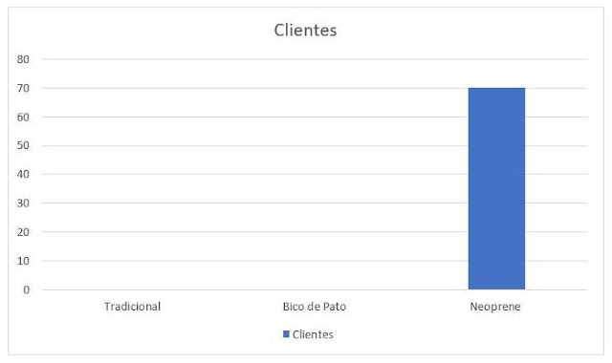

2) Na escola de Talita, os alunos do 4º ano têm enviado as atividades a professora semanalmente. Com o intuito de melhor se organizar a professora organizou as entregas das atividades em um gráfico, que pode ser conferido abaixo:

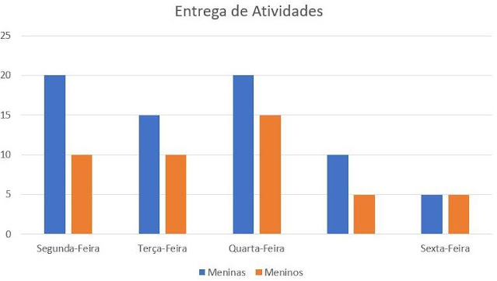

A partir do gráfico acima, responda as questões a seguir:

a) Qual dia da semana apresenta maior número de atividades entregues?

___________________________________________________________________

b) Quantos alunos há nesta turma?

___________________________________________________________________

c) No decorrer da semana quem entregou mais as atividades os meninos ou as meninas?

___________________________________________________________________

d) Porque você acha que foram entregues menos atividades na sexta-feira?

___________________________________________________________________

3) O gráfico pictórico abaixo apresenta as vendas de álcool em gel da Farmácia Higiene Certa do município de Mangues, do início da quarentena no mês de março até o mês de agosto.

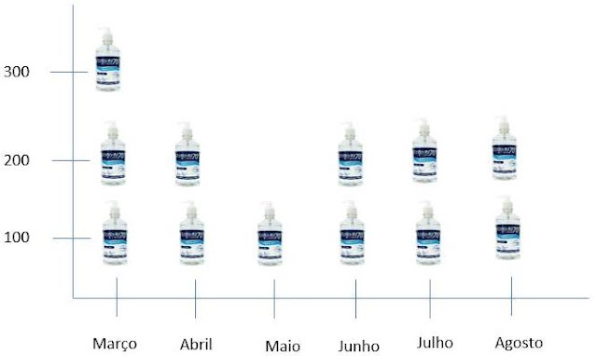

A partir do gráfico pictórico acima, responda as questões a seguir:

a) Quantos frascos de álcool em gel foram vendidos durante os sete messes?

__________________________________________________________________

b) Em qual mês mais vendeu álcool em gel?

__________________________________________________________________

c) Em qual mês vendeu menos álcool em gel?

___________________________________________________________________

d) Qual a diferença do número de frascos vendidos entre março e maio?

___________________________________________________________________

e) Por que você acha que vendeu mais álcool em gel no mês de março?

___________________________________________________________________

4) No período da pandemia, com o isolamento social, ficamos muito em casa. A televisão tem sido um dos principais meios de lazer e entretenimento das famílias. Para responder a atividade a seguir, você deverá fazer uma pesquisa com os membros de sua família, sobre a programação preferida de cada um deles. Faça a pesquisa e em seguida preencha a tabela com o nome dos familiares.

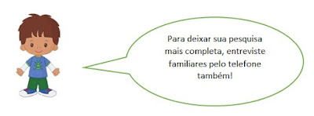

|  |  |  |
| --- | --- | --- |
| Programas | Nome dos membros da família | Quantidade de membros da família |
| Jornal |  |  |
| Novela |  |  |
| Filme |  |  |
| Documentário |  |  |
| Desenho |  |  |
| Séries |  |  |
| Programas de culinária |  |  |
| Outros |  |  |

Com base nos dados da tabela, responda as questões a seguir:

a) Qual programação os membros de sua família mais gostam?

___________________________________________________________________

b) Qual programação tem menos preferência?

___________________________________________________________________

c) Qual a sua programação preferida?

___________________________________________________________________

d) Há alguma programação que não foi escolhida? Você saberia explicar por quê?

______________________________________________________________________________________________________________________________________